长沙铁路物流园区智能能源管控功能前端需求规格说明书
  - 光伏 负荷 储能 预测与智能调度模块
文档信息 | 内容
项目名称 | 长沙铁路物流园区智能能源管控平台功能扩展
文档版本 | V1.0
编制日期 | 2026年9月29日
适用阶段 | 10月参观展示版本及后续真实数据接口接入
主要读者 | 产品经理 前端开发 UI设计 后端接口开发 测试与现场实施人员
文档状态 | 开发基线

本文件定义新增功能的页面结构、显示字段、交互状态、接口预留、演示数据规则与验收标准。前端开发可据此拆分页面、组件、数据适配器和联调任务。

修订记录
版本 | 日期 | 修订内容 | 状态
V1.0 | 2026-09-29 | 首次形成开发基线，覆盖光伏监控与预测、负荷监控与预测、储能监控、智能能量调度及共享接口要求 | 发布

文档使用说明
本需求书将近期参观展示和后续真实运行分为两个层级。近期版本必须完整呈现页面、状态和数据链路，并可在无现场接口时稳定运行；后续版本在不重做页面结构的前提下，将模拟数据适配器替换为真实接口。
本文件中的示意图用于明确页面信息层级和组件布局，不作为逐像素视觉稿。颜色、字体、表单和按钮状态必须服从《铁科院系统组件规范》，并与现有系统顶部导航、深色背景、青色高亮、三维设备视图和指标卡片风格保持一致。

文档结构
序号 | 章节
1 | 项目目标与交付边界
2 | 现有系统与设计基线
3 | 用户角色与参观演示路径
4 | 信息架构与页面清单
5 | 全局显示与交互规范
6 | 能源协同总览需求
7 | 光伏数据监控需求
8 | 光伏发电预测需求
9 | 负荷数据监控需求
10 | 负荷预测需求
11 | 储能设备监控需求
12 | 智能能量调度需求
13 | 数据接口与前端适配要求
14 | 非功能要求
15 | 验收标准与测试场景
16 | 开发优先级与倒排建议
附录A | 核心数据字典
附录B | 接口样例与状态码
附录C | 待确认事项

1 项目目标与交付边界

1.1 项目背景
长沙铁路物流园区已经建设较大规模分布式光伏、储能设备和充电桩。园区负荷由办公照明、仓储温控、装卸机械、铁路作业、车辆充电等多类设备构成，其用电时段与光伏出力并不完全同步。项目需要通过监测、预测和调度提高绿电就地消纳率，减少低价上网和高价购电，并缩短光伏与储能投资回收周期。

1.2 本次交付结论
本次前端建设的核心是形成一套可展示、可联调、可平滑接入真实数据的页面体系。所有核心页面应具备完整布局、可信演示数据、状态切换和接口占位；预测算法、优化求解和设备闭环控制可在后续阶段逐步接入，但前端不得因接口尚未提供而缺页、空白或反复改版。
交付层级 | 必须实现 | 允许暂缓 | 前端要求
参观展示版本 | 页面与导航完整；演示数据稳定；关键指标口径一致；预测和调度结果可展示；异常与空状态可演示 | 模型训练、实时求解、设备控制闭环、计费结算 | 采用统一数据适配层；所有模拟数据显式标注演示模式；不得展示可误触的真实控制按钮
真实接入版本 | 接入现场实时数据、历史数据、预测接口和调度接口；支持数据质量诊断与故障降级 | 高级模型、更多策略场景可滚动扩展 | 页面组件与字段保持稳定，只替换数据源和状态逻辑

1.3 功能范围
模块 | 页面范围 | 近期结果 | 后续接口
能源协同总览 | 园区能源流、关键指标、未来四小时功率平衡、调度建议 | 完整大屏展示 | 实时汇总、预测汇总、调度摘要
光伏运行监控 | 场站、分区、逆变器、组串、气象、告警和趋势 | 模拟或历史回放 | 实时采集、设备列表、时序数据、告警
光伏发电预测 | 日前、日内、P10 P50 P90、气象、误差与模型状态 | 固定场景可切换 | 预测结果、模型元数据、评估指标
负荷运行监控 | 总负荷、分项负荷、变压器、馈线、功率质量和作业事件 | 模拟或历史回放 | 总表、分项计量、设备状态、作业计划
负荷预测 | 日前、日内、净负荷、概率区间和事件修正 | 固定场景可切换 | 预测结果、事件、误差评估
储能状态监控 | SOC SOH 功率、BMS PCS EMS、温度、电压、告警、维护 | 设备状态完整展示 | 实时状态、时序、告警和设备层级
智能能量调度 | 日前计划、日内修正、方案对比、约束和解释 | 测算模式可演示 | 策略生成、方案审批、执行状态

1.4 不在近期范围内的事项
- 预测模型训练平台、特征工程可视化、模型在线部署和自动重训练。
- 储能、充电桩、可调负荷的真实远程控制闭环。
- 市场化交易、电力现货、辅助服务和财务结算。
- 设备固件升级、保护定值修改和BMS或PCS参数下发。
- 移动端、小程序和外部公众访问页面。

2 现有系统与设计基线

2.1 需求依据
资料 | 提取内容 | 在本需求中的应用
铁路智能能源管控系统演示视频.mp4 | 85.17秒，展示电站首页、园区三维视图、设备拓扑、逆变器列表、指标分析、能碳驾驶舱、储能和充电桩页面 | 继承顶部导航、深色大屏、卡片布局、三维主视图、表格和图表风格
铁科院系统组件规范.pdf | 4页，定义颜色、字体、表单和按钮状态 | 形成强制视觉规范
光伏与负荷预测方法以及相应的需求数据.docx | 定义日前和日内预测路线、数据需求、分辨率、评估指标和概率预测 | 形成预测页面字段、接口和状态要求
进度安排.docx | 定义数据准备、光伏预测、负荷预测、能量管控、联调和部署里程碑 | 用于功能优先级和接口预留

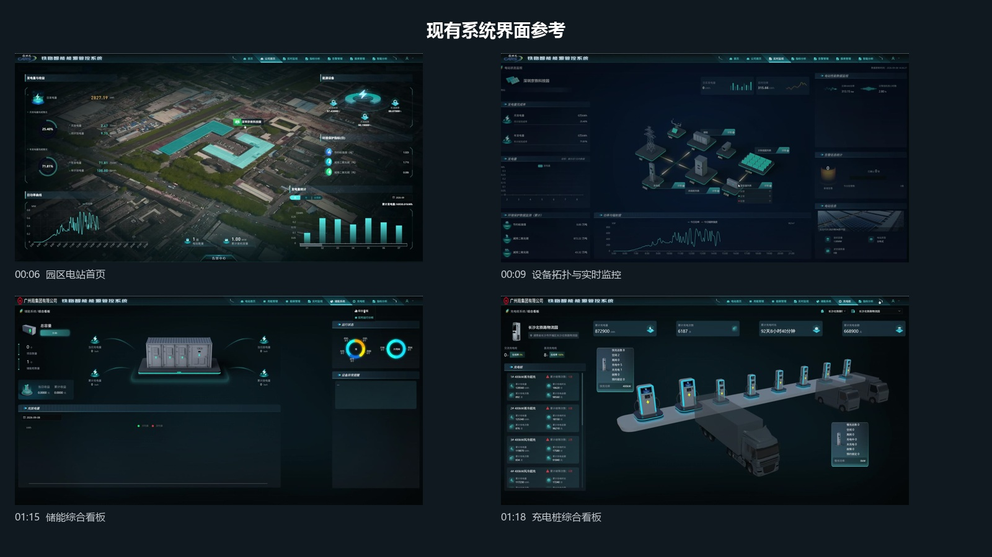
图 1 演示视频中的现有系统页面风格参考

2.2 现有系统可复用模式
- 顶部横向一级导航，当前模块使用青色底线或高亮；二级功能采用下拉菜单或页面内页签。
- 首页和综合看板以1920×1080大屏为主要使用场景，中心区域放置园区或设备主视图，两侧和底部布置指标卡、曲线和状态列表。
- 列表类页面保留顶部筛选区、状态统计、分页、查看详情和数据更新时间。
- 设备状态通过青色或绿色表示正常，黄色表示提醒，红色表示告警，灰色表示离线或无数据。
- 所有图表采用深色底、低对比网格线、青色主曲线和少量辅助色，避免同时出现过多高饱和颜色。

2.3 组件规范强制项
类型 | 规范值 | 使用规则
主色 | #47DFED | 选中态、主按钮、关键曲线、设备边框和焦点状态
正常与收益 | #00FF79 | 正常状态、储能可用、节省金额、自用率提升
提醒 | #FFD83C | 预测不确定、阈值接近、需要关注但不影响运行
告警 | #F8473A | 故障、超限、通讯中断、控制失败
文字 | #FFFFFF #C5CBCE #939CAC #68707E #424955 #2B2B2B | 深色页面优先使用白色和浅灰，次要信息使用#939CAC
字体 | Poppins 36 20 16 14 12px | 数字和英文使用Poppins；中文使用微软雅黑或思源黑体，字号层级与规范一致
表单 | 32 36 40px | 筛选条默认36px；紧凑表格筛选32px；主操作表单40px
按钮 | 主要 次要 Normal Hover Click Disabled | 所有状态均应实现；禁用态必须给出原因提示

3 用户角色与参观演示路径

3.1 用户角色
角色 | 主要目标 | 页面权限 | 关键关注
领导与来访人员 | 快速理解园区绿电消纳和经济价值 | 只读 | 光伏规模、储能状态、自用率、节省电费、减碳和调度效果
能源调度人员 | 监视功率平衡并生成调度计划 | 查看与方案编辑，执行需授权 | 负荷峰值、SOC、预测偏差、约束和策略说明
设备运维人员 | 发现离线、告警和性能异常 | 查看与告警处置 | 设备树、通讯状态、运行参数、历史趋势和维护记录
系统管理员 | 维护站点、用户、接口和演示场景 | 配置 | 数据源、接口状态、权限、字典和审计日志

3.2 建议演示路径
- 打开能源协同总览，用30秒说明光伏、负荷、储能、电网和充电桩之间的实时能量流。
- 进入光伏运行监控，点击屋顶分区并查看逆变器状态、当日发电曲线和气象数据。
- 进入光伏发电预测，切换日前和日内预测，展示P10 P50 P90区间和天气影响。
- 进入负荷监控与预测，展示装卸、冷链、充电和铁路作业负荷，以及未来四小时峰值。
- 进入储能状态监控，说明SOC SOH、充放电功率、BMS PCS EMS通讯状态和告警。
- 进入智能能量调度，展示次日96点计划、预计节省电费、光伏自用率提升和策略解释。

3.3 演示数据一致性
同一时刻的光伏功率、负荷、储能功率和电网交换功率必须满足统一功率平衡。建议采用以下口径并在前端适配层统一计算校验：
园区负荷 = 光伏就地供电 + 储能放电 + 电网购电 - 储能充电
光伏发电 = 光伏就地供电 + 储能充电来源于光伏 + 上网电量 + 弃光电量

演示模式不得在各页面分别生成随机数。所有页面使用同一场景文件、同一时间轴和同一指标计算函数，以免领导在页面切换时看到互相矛盾的数据。

4 信息架构与页面清单

4.1 一级导航建议
建议保留现有系统导航结构并新增预测分析和智能调度两个明确入口。若本期不能调整一级导航，可将预测页面挂在指标分析下，将调度页面挂在用能管理下，但页面标题和面包屑必须显示完整功能名称。
一级导航 | 二级页面 | 说明
电站首页 | 能源协同总览 | 领导参观默认首页
实时监视 | 光伏运行监控 负荷运行监控 数据质量 | 实时数据与设备状态
预测分析 | 光伏发电预测 负荷预测 净负荷预测 预测评估 | 日前与日内预测
储能系统 | 综合看板 设备详情 告警与维护 | 保持现有入口并扩充状态字段
充电桩 | 综合看板 充电桩列表 预约与功率 | 复用现有页面并向调度提供约束
智能调度 | 调度总览 日前计划 日内修正 方案对比 策略与约束 | 新增一级入口
指标分析 | 月度年度收益 消纳率 需量 电费 减碳 | 保留现有分析能力
告警管理 | 实时告警 历史告警 规则配置 | 聚合光伏 负荷 储能和接口告警

4.2 页面编号与优先级
编号 | 页面 | 优先级 | 类型 | 本期要求
OV-01 | 能源协同总览 | P0 | 大屏 | 完整展示
PV-M01 | 光伏运行总览 | P0 | 大屏 | 完整展示
PV-M02 | 光伏设备列表 | P0 | 列表 | 可联动与筛选
PV-M03 | 光伏设备详情 | P1 | 详情 | 至少完成逆变器详情
PV-F01 | 光伏发电预测 | P0 | 分析 | 日前与日内同页签
PV-F02 | 光伏预测评估 | P1 | 分析 | 展示误差与任务状态
LD-M01 | 园区负荷总览 | P0 | 大屏 | 总负荷与分项负荷
LD-M02 | 变压器与馈线详情 | P1 | 详情 | 设备级趋势
LD-F01 | 负荷预测 | P0 | 分析 | 日前 日内 净负荷
ES-M01 | 储能综合看板 | P0 | 大屏 | SOC SOH 功率 状态
ES-M02 | 储能设备详情 | P1 | 详情 | BMS PCS 电池簇
SCH-01 | 智能调度总览 | P0 | 大屏 | 方案指标与96点计划
SCH-02 | 日前调度计划 | P0 | 分析 | 测算与导出
SCH-03 | 日内滚动修正 | P1 | 分析 | 偏差与建议
SCH-04 | 策略与约束 | P1 | 配置 | 只读或管理员编辑
SYS-01 | 数据源与接口状态 | P0 | 运维 | 演示与联调保障

5 全局显示与交互规范

5.1 屏幕与布局
项目 | 要求
基准分辨率 | 1920×1080，浏览器缩放100%，大屏页面首屏无纵向滚动
兼容范围 | 1366×768至2560×1440；低于1600宽时允许隐藏次要说明，不得隐藏告警、状态和核心指标
顶部导航 | 建议高度56至64px；当前模块高亮；右侧显示时间、用户和园区选择
内容边距 | 大屏24px；卡片间距12至16px；同一行卡片高度一致
信息密度 | 每个首屏不超过6个一级KPI；次级信息放入卡片、页签、抽屉或详情页
三维视图 | 三维资源可复用现有模型；资源未就绪时使用园区平面图或设备插画，不因3D缺失阻塞功能开发

5.2 全局页头
- 左侧显示集团或项目标识、系统名称和当前页面面包屑。
- 右侧显示园区选择、当前时间、登录用户、全屏入口和数据更新时间。
- 每个页面必须显示数据模式徽标，枚举为实时数据、部分实时、演示数据、历史回放、离线。
- 当数据超过允许时延时，时间戳变为黄色；超过失效阈值后变为红色并停止动态图标。

5.3 图表规范
对象 | 颜色或形式 | 要求
光伏实际功率 | #47DFED实线 | 主曲线 2至3px
负荷实际功率 | #FFD83C实线 | 与光伏同时出现时保持固定语义
预测P50 | 对应对象主色虚线或亮色实线 | 图例必须包含预测生成时间
P10至P90 | 主色20%透明带 | 禁止仅显示上限和下限而不解释置信含义
储能充电 | #00FF79柱或面积 | 功率正负口径必须在页面注明
储能放电 | #F8473A或反向柱 | 与充电使用不同方向和颜色
告警阈值 | #F8473A虚线 | 悬停显示阈值来源和生效时间
无数据 | 断线而非补零 | 0值必须与无数据明确区分

5.4 通用状态
状态 | 页面行为 | 文案要求
加载中 | 骨架屏或局部加载，不遮挡全页 | 正在获取数据
空数据 | 保留坐标轴和筛选条件，显示空状态图标 | 当前筛选范围暂无数据
接口异常 | 展示最近一次成功数据并停止实时动画 | 数据服务异常 展示最近更新于14:30的数据
数据陈旧 | 时间戳黄色或红色，卡片右上角显示陈旧标记 | 数据延迟超过60秒
部分缺失 | 缺失点断线，卡片显示可用率 | 当前时段数据完整率92%
无权限 | 禁用入口或展示只读页面 | 当前账号无权查看该数据
演示模式 | 固定徽标和水印，使用统一回放时钟 | 演示数据 不代表现场实时状态

5.5 数值与单位
- 功率优先使用kW或MW，电量使用kWh或MWh，同一图表不得混用单位。
- 金额使用元或万元，保留两位小数；比例保留一位小数；频率保留两位小数。
- 时间统一使用北京时间和ISO 8601接口格式，页面显示YYYY-MM-DD HH:mm:ss。
- 功率正负号必须在模块标题或图例中解释。储能建议约定正值充电、负值放电；电网建议正值购电、负值上网。
- 无数据统一显示双短横线；不得以0代替缺失值。

6 能源协同总览需求
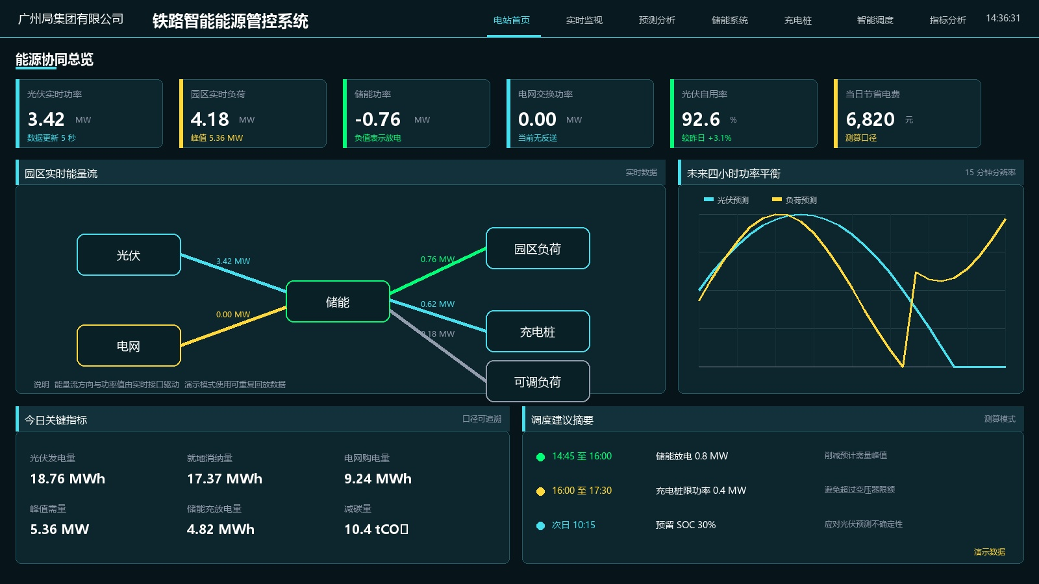
图 2 能源协同总览页面布局示意

6.1 页面目标
OV-01作为领导参观默认入口，用一个首屏说明园区当前能源供需、光伏就地消纳、储能作用和智能调度价值。页面必须减少列表和配置项，突出能量流、关键指标、预测趋势和可解释的调度建议。

6.2 页面组件
区域 | 组件 | 显示内容 | 交互
顶部指标 | 6个KPI卡 | 光伏功率、总负荷、储能功率、电网交换、自用率、当日节省电费 | 悬停显示口径和数据时间
中央主区 | 能量流图 | 光伏、电网、储能、园区负荷、充电桩、可调负荷的方向和功率 | 点击节点跳转到对应模块
右侧 | 未来四小时功率平衡 | 光伏P50、负荷P50、净负荷和预计需量峰值 | 切换1小时和4小时
左下 | 今日关键指标 | 发电量、就地消纳量、购电量、峰值需量、储能吞吐量、减碳量 | 查看指标说明
右下 | 调度建议摘要 | 建议时间、动作、功率、理由和影响 | 进入智能调度详情

6.3 核心指标口径
指标 | 计算口径 | 注意事项
光伏自用率 | 光伏就地消纳电量 ÷ 光伏总发电量 × 100% | 不含储能从电网充电后释放的电量
绿电覆盖率 | 光伏直接供电量 + 光伏来源储能放电量 ÷ 园区总用电量 × 100% | 需要储能能量来源追踪
电网交换功率 | 购电为正 上网为负 | 零附近设置0.01MW死区避免方向抖动
当日节省电费 | 基准场景电费 - 当前场景电费 | 必须标明基准、分时电价和是否含需量电费
减碳量 | 绿电消纳电量 × 经确认的排放因子 | 排放因子必须可配置并显示版本

6.4 P0验收点
- 进入页面3秒内完成首屏渲染，断网时仍可加载本地演示场景。
- 六个KPI、能量流和调度摘要使用同一时刻数据并满足功率平衡。
- 页面连续运行30分钟无明显内存增长、曲线抖动或布局错位。
- 所有可跳转节点都有悬停态、焦点态和明确返回路径。

7 光伏数据监控需求
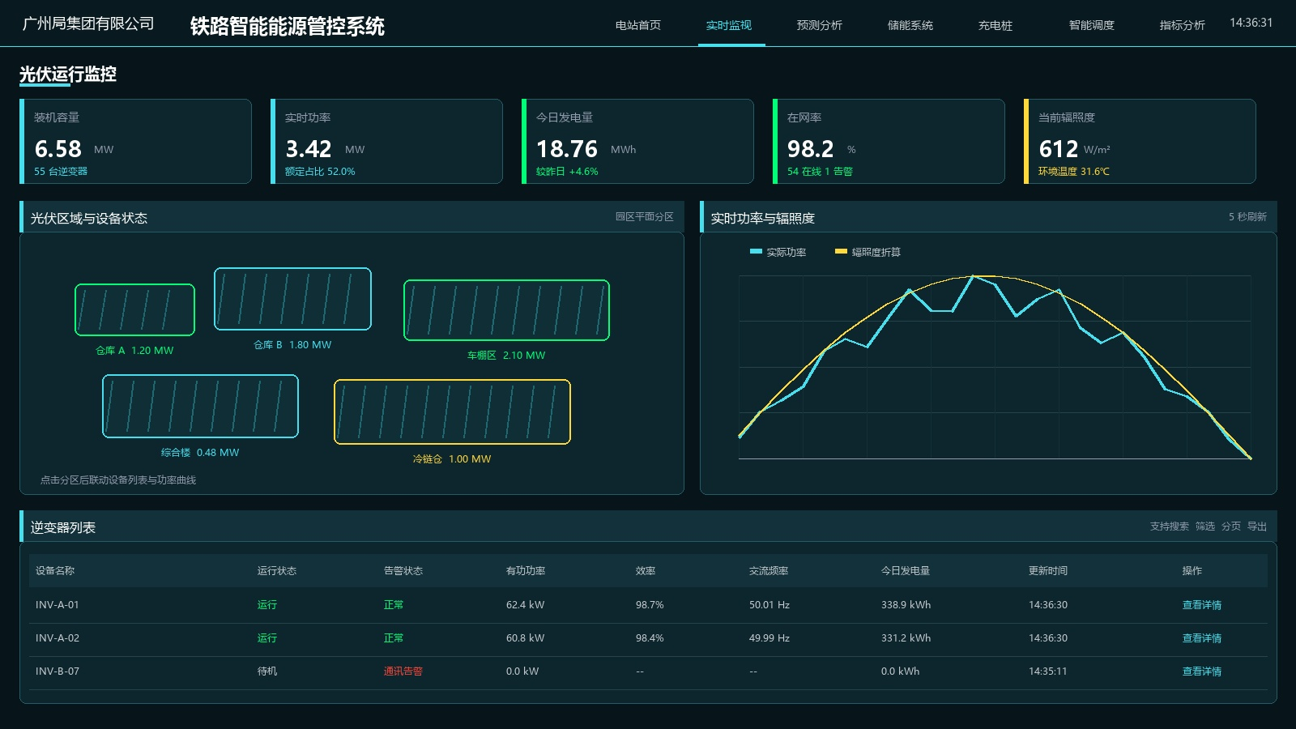
图 3 光伏运行监控页面布局示意

7.1 光伏运行总览
组件 | 字段 | 刷新 | 异常处理
指标卡 | 装机容量、实时功率、今日月度年度发电量、等效利用小时、在网率、性能比PR | 5秒至1分钟 | 容量等静态数据失败时保留缓存并标记配置时间
园区分区图 | 分区名称、容量、实时功率、状态、告警数 | 5秒 | 无平面图时使用卡片矩阵
功率与辐照度 | 实际功率、理论功率、GHI或POA、环境温度、组件温度 | 5秒或1分钟 | 辐照度缺失时不计算实时PR
设备统计 | 逆变器总数、在线、待机、故障、通讯中断 | 5秒 | 统计值与列表必须一致
告警摘要 | 告警级别、设备、内容、开始时间、持续时长 | 事件推送 | 未确认告警置顶

7.2 光伏设备列表
列 | 显示与格式 | 排序筛选
设备名称 | 站点 分区 逆变器名称 | 支持模糊搜索
运行状态 | 运行 待机 停机 故障 离线 | 支持多选
告警状态 | 正常 提醒 告警 | 告警优先
有功功率 | kW 保留1位 | 支持排序
直流电压电流 | V A 保留1位 | 详情展开
交流频率 | Hz 保留2位 | 超限高亮
逆变效率 | % 保留1位 | 低于阈值黄色
今日与月度发电量 | kWh或MWh | 支持排序
更新时间 | HH:mm:ss | 陈旧高亮
操作 | 查看详情 | 不可出现直接启停控制

7.3 光伏设备详情
- 基础信息包括设备编号、所属分区、型号、额定功率、投运时间、通信地址和固件版本。
- 实时数据包括有功功率、直流和交流侧电压电流、频率、效率、温度、绝缘阻值和运行状态。
- 趋势图支持1小时、24小时、7天和30天，曲线可选择实际功率、理论功率、辐照度、温度和效率。
- 告警列表显示开始时间、恢复时间、持续时长、级别、代码、内容和处理状态。
- 组串数据可在接口具备后以页签补充，不阻塞逆变器级页面交付。

7.4 数据质量
检查项 | 规则 | 前端显示
时间连续性 | 采样间隔超过2倍期望间隔 | 曲线断线并标记缺口
功率越界 | 小于负容差或高于额定功率的120% | 红点并显示原始值
夜间非零 | 太阳高度角小于0且功率持续非零 | 黄色数据质量提醒
卡死值 | 连续N个点完全相同 | 标记疑似卡死，不自动改值
通讯失效 | 超过60秒无新数据 | 设备状态切换为离线

8 光伏发电预测需求
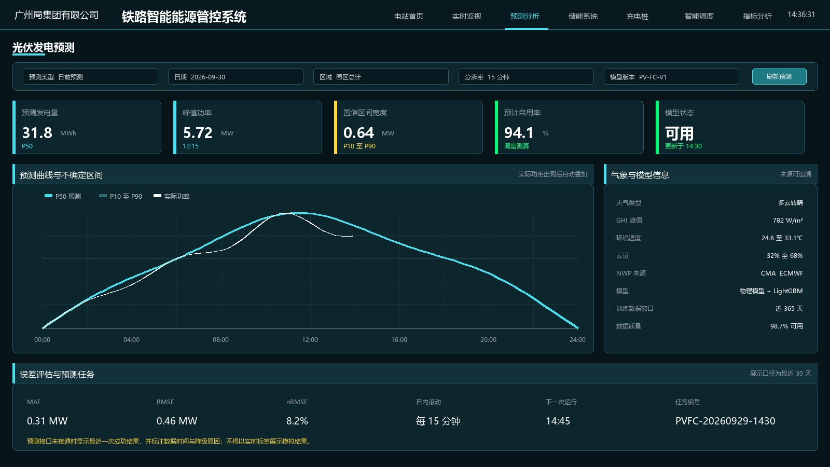
图 4 光伏发电预测页面布局示意

8.1 预测类型
类型 | 范围 | 分辨率 | 更新频率 | 显示重点
日前预测 | 未来24至48小时 | 15分钟或1小时 | 每日固定时刻及手动刷新 | 全天趋势、峰值、发电量、P10 P50 P90
日内预测 | 未来0至4小时，可扩展至6小时 | 5或15分钟 | 每5至15分钟滚动 | 云团变化、局部遮挡、最新偏差修正
超短期 | 未来0至30分钟 | 1至5分钟 | 每1至5分钟 | 持续性基准、快速波动和偏差

8.2 页面组成
区域 | 内容 | 交互
筛选区 | 日期、区域、预测类型、时间分辨率、模型版本 | 改变条件后由查询按钮触发，避免连续请求
预测KPI | 预测发电量、峰值功率与时刻、区间宽度、自用率、模型状态 | 悬停显示计算口径
主曲线 | 实际功率、P50、P10至P90、可选晴空基准 | 缩放、悬停、图例开关、导出图片
气象面板 | 天气类型、GHI、温度、云量、NWP来源与更新时间 | 点击数据源查看详情
模型信息 | 模型名称、版本、训练窗口、运行时间、任务编号、输入完整率 | 复制任务编号
误差指标 | MAE RMSE nRMSE skill score，可选CRPS PINAW | 按天气类型和时间范围查看

8.3 预测显示规则
- P50为默认主预测，P10与P90形成透明区间。接口只返回单点预测时，区间区域隐藏并注明未提供概率预测。
- 当天实际数据产生后自动叠加实际功率，并在当前时刻绘制竖线；未来部分不得延长实际曲线。
- 模型计算失败时，页面显示最近一次成功预测和失败原因；若无成功结果，使用持续性或晴空基准并标注降级。
- 区域汇总预测可由后端直接返回，也可由前端在接口明确允许时汇总；默认禁止前端自行将不同时间基准的设备预测直接求和。
- 天气和模型元数据属于预测结果的一部分，必须与曲线使用同一任务编号。

8.4 演示场景
场景 | 曲线特征 | 页面说明
晴天 | 平滑单峰，区间较窄 | 适合展示物理模型与晴空基准
多云 | 局部波动，区间变宽 | 适合展示日内滚动修正
突发遮挡 | 短时功率快速下降 | 适合展示固定或移动遮挡识别
接口降级 | 保留最近一次曲线 | 适合展示数据时间和降级提示

9 负荷数据监控需求
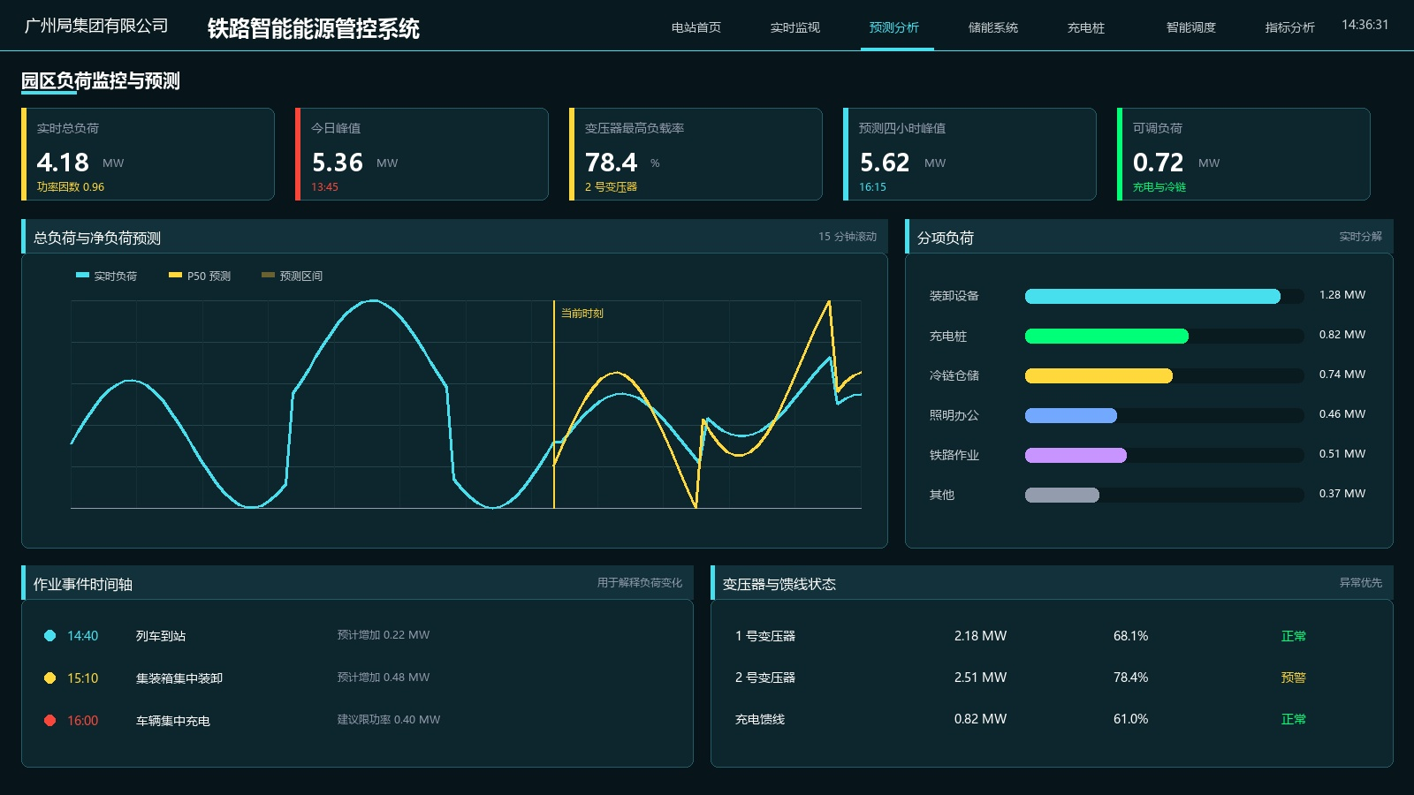
图 5 园区负荷监控与预测页面布局示意

9.1 总负荷监控
组件 | 显示字段 | 刷新 | 说明
总负荷KPI | 有功功率、无功功率、功率因数、今日电量、最大需量 | 5至15秒 | 最大需量显示发生时间
分项负荷 | 装卸、冷链、充电、照明办公、铁路作业、其他 | 15秒至1分钟 | 未分项部分归入其他并显示占比
变压器 | 负载率、容量、温度、状态、需量限额 | 5至15秒 | 超过80%提醒，阈值可配置
馈线 | 电压、电流、功率、功率因数、开关状态 | 5至15秒 | 只读显示
作业事件 | 列车到发、装卸、充电预约、冷链设定、检修计划 | 事件更新 | 与曲线时间轴对齐

9.2 负荷设备与分项计量
分项计量数据不足时，前端仍展示既定分类，但需在分类名称旁显示数据来源：实测、估算或未接入。估算值不得与实测值使用相同标识。
对象 | 最低字段 | 详情趋势
园区总表 | 有功、无功、电压、电流、频率、功率因数、电量 | 1小时 24小时 7天 30天
变压器 | 容量、实时负荷、负载率、温度、状态、需量限额 | 负荷与负载率
充电馈线 | 有功、电流、在线桩数、充电车辆数 | 功率与车辆数
冷链负荷 | 有功、室温、设定温度、压缩机状态 | 功率与温度
装卸设备 | 运行状态、有功、作业任务、开始时间 | 功率与作业事件

9.3 需量与功率质量
- 显示当前需量、当月最大需量、合同或变压器限额和剩余裕度。
- 电压、电流、频率、功率因数异常使用统一阈值配置，页面仅展示结果和阈值来源。
- 当预计15分钟需量将超过限额时，在负荷页面和调度页面同时产生黄色提醒。
- 暂未接入谐波数据时隐藏谐波卡片，不显示0。

10 负荷预测需求

10.1 预测类型与输出
输出 | 内容 | 用途
总负荷预测 | 日前24至48小时和日内0至4小时的P10 P50 P90 | 购电和储能调度
分项负荷预测 | 充电、冷链、装卸、照明、铁路作业等 | 解释峰值并识别可调空间
净负荷预测 | 总负荷预测减光伏预测，可叠加储能计划 | 判断购电、上网和需量风险
事件修正 | 列车、装卸、车辆到达、检修和极端天气 | 修正日内突变

10.2 页面要求
- 主曲线默认显示实际负荷、P50、P10至P90和当前时刻。可切换总负荷、净负荷和分项负荷。
- 分项负荷使用堆叠面积图或横向条形图，类别颜色全系统一致。
- 作业事件以时间轴标记叠加在曲线上，悬停显示计划来源、影响功率和可信度。
- 预测KPI包括预计峰值、峰值时刻、可调负荷、预计需量超限时长和模型状态。
- 误差评估至少显示MAE、RMSE和nRMSE，并支持按工作日、周末和天气类型筛选。

10.3 预测数据来源标识
数据 | 来源标签 | 缺失策略
历史负荷 | 总表或分项表 | 使用最近一次完整日并标记降级
气象 | 现场气象或NWP | 缺失时使用最近预报并显示更新时间
作业计划 | 铁路或物流作业系统 | 缺失时不生成虚假事件
充电预约 | 充电桩平台 | 缺失时使用历史到达模式并标记估算
日历 | 系统日历 | 节假日配置可人工维护

11 储能设备监控需求
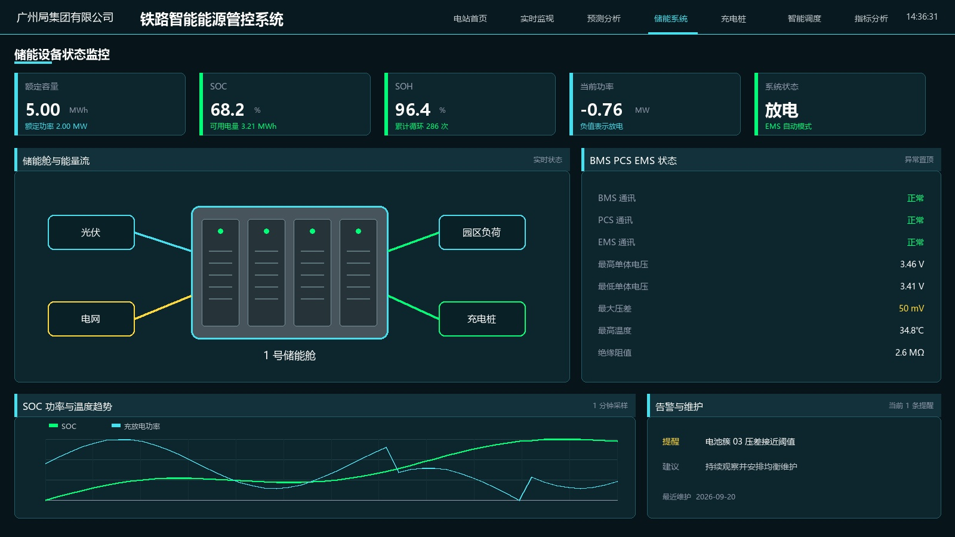
图 6 储能设备状态监控页面布局示意

11.1 储能综合看板
区域 | 内容 | 交互
KPI | 额定容量、额定功率、SOC、SOH、当前功率、可用电量、循环次数、效率 | 悬停显示口径和时间
设备主视图 | 储能舱、光伏、电网、负荷和充电桩的能量流 | 点击储能舱进入详情
运行状态 | 充电、放电、待机、停机、故障、检修、通讯离线 | 状态颜色固定
趋势 | SOC、充放电功率、温度、电压、电流 | 1小时 24小时 7天
系统状态 | BMS PCS EMS通讯、并网开关、急停、消防 | 异常置顶
告警维护 | 告警、压差、温差、绝缘、最近维护和下一次维护 | 进入告警详情

11.2 状态机与显示语义
状态 | 条件示例 | 颜色 | 页面行为
充电 | 功率大于正死区且无故障 | 绿色 | 显示流入动画和预计充满时间
放电 | 功率小于负死区且无故障 | 青色 | 显示流出动画和预计可放电时间
待机 | 功率在死区内且可用 | 灰蓝 | 停止能量流动画
故障 | BMS PCS或消防关键告警 | 红色 | 停止展示可用功率并置顶故障
离线 | 超过失效阈值无数据 | 灰色 | 冻结最后值并标记最后更新时间

11.3 设备详情层级
设备树建议使用储能站、储能舱、PCS、BMS、电池簇和电池包六级结构。近期版本至少完成储能站、储能舱、PCS和BMS四级；单体电芯明细可后续扩展，但最大最小值和对应位置必须预留字段。
层级 | 字段
储能站 | 总容量、总功率、SOC、SOH、总告警、运行模式
储能舱 | 额定容量、SOC、SOH、温度、消防状态、舱门状态
PCS | 交流功率、电压、电流、频率、直流电压电流、效率、状态
BMS | 总压、总流、绝缘、最高最低单体电压、最高最低温度、压差、温差
电池簇 | 簇电压、簇电流、SOC、SOH、接触器、均衡状态、告警

12 智能能量调度需求
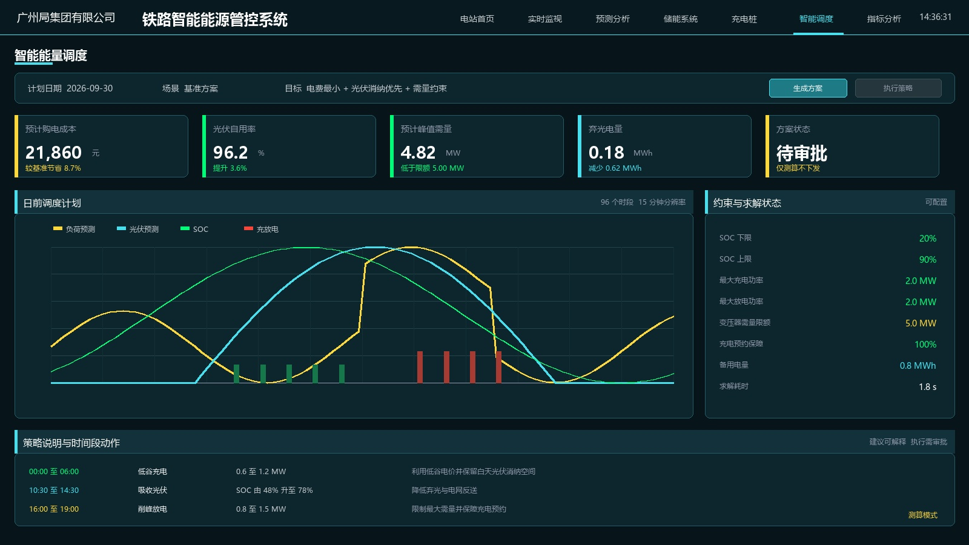
图 7 智能能量调度页面布局示意

12.1 页面定位
智能能量调度页面将光伏预测、负荷预测、储能能力、充电需求、电价和需量约束转换为可解释的日前与日内计划。近期版本定位为测算与展示，不允许直接向现场设备下发控制指令。真实闭环上线前，执行按钮保持禁用或仅对授权角色开放，并经过方案审批和二次确认。

12.2 优化目标
目标 | 默认优先级 | 显示指标 | 备注
降低购电成本 | 高 | 预计购电成本和较基准节省 | 考虑峰谷电价和需量电费
提高光伏自用率 | 高 | 自用率、上网电量和弃光电量 | 不得通过虚增负荷实现
控制最大需量 | 高 | 预计峰值、限额和超限时长 | 接近限额时保留安全裕度
保障充电需求 | 中 | 预约满足率和未满足电量 | 区分必须满足与可延后车辆
保护储能寿命 | 中 | SOC范围、循环深度和吞吐量 | 限制频繁切换和过深循环
预留应急电量 | 中 | 备用电量和可支撑时长 | 用户可配置

12.3 调度页面组件
组件 | 显示内容 | 交互
方案条件 | 日期、场景、目标、策略版本、数据版本 | 生成方案或读取已有方案
结果KPI | 成本、自用率、峰值需量、弃光、储能吞吐、充电满足率 | 与基准方案对比
96点计划图 | 负荷、光伏、购售电、储能充放电、SOC、充电功率 | 缩放、悬停、图例、导出
约束面板 | SOC、功率、需量、充电预约、备用电量和设备可用性 | 查看触发约束
策略说明 | 时间段、动作、功率、原因、预期影响 | 点击定位到曲线
方案对比 | 基准、经济优先、消纳优先、需量优先 | 最多同时对比3个方案
审批执行 | 草稿、待审批、已批准、已下发、执行中、完成、失败 | 近期版本仅展示状态

12.4 日内滚动修正
- 每5至15分钟比较实际光伏、实际负荷和原计划，计算偏差并给出修正建议。
- 修正原因至少包含预测偏差、设备不可用、作业计划变化、充电需求变化、电价或需求响应变化。
- 页面同时显示原计划、修正计划和已执行部分，已经过去的时间段不得被修改。
- 任何建议均显示触发原因、目标指标变化和约束影响，不只显示一个功率数值。

12.5 控制安全边界
阶段 | 允许操作 | 禁止操作
参观展示 | 生成、查看、切换、对比、导出方案 | 任何真实下发、设备启停、参数修改
联调测试 | 在测试环境提交方案并查看回执 | 向生产设备发送未审批指令
正式运行 | 授权用户审批并下发，查看执行状态和审计日志 | 绕过权限、确认和设备保护

13 数据接口与前端适配要求

13.1 数据适配架构
前端不得在页面组件内直接绑定固定模拟数据。建议建立统一EnergyDataService，由MockAdapter、ApiAdapter和HybridAdapter实现同一接口。页面只读取标准化ViewModel，数据模式由环境配置决定。
DATA_MODE = mock | api | hybrid
mock 全部使用本地场景文件
api 全部使用真实接口，失败进入统一降级状态
hybrid 已接通模块使用接口，其余模块使用场景文件并逐项标注来源

13.2 通用接口约定
项目 | 要求
协议 | 查询使用HTTPS REST；实时点位优先WebSocket或SSE；禁止高频全量轮询
版本 | 统一使用/api/v1，新增字段保持向后兼容
时间 | ISO 8601并包含+08:00时区；曲线点按时间升序
数值 | 接口返回原始数值和单位；禁止把带单位字符串作为数值字段
质量 | 每个实时值或数据集返回qualityCode、source和timestamp
分页 | pageNo从1开始，pageSize，total，items
追踪 | 返回requestId；预测和调度返回taskId或planId
错误 | HTTP状态码与业务code同时提供；msg可直接用于运维日志，不直接向领导页面展示技术栈信息

13.3 接口清单
方法 | 路径 | 用途 | 建议频率
GET | /api/v1/energy/overview/realtime | 能源总览实时汇总 | 5秒
GET | /api/v1/pv/summary | 光伏汇总与状态统计 | 5秒
GET | /api/v1/pv/areas | 光伏分区和园区图层 | 30秒
GET | /api/v1/pv/devices | 逆变器或组串列表 | 查询
GET | /api/v1/pv/devices/{id}/timeseries | 设备历史曲线 | 查询
GET | /api/v1/forecast/pv | 光伏日前或日内预测 | 5至15分钟
GET | /api/v1/forecast/pv/evaluation | 光伏预测评估 | 每日
GET | /api/v1/load/summary | 负荷实时汇总 | 5至15秒
GET | /api/v1/load/categories | 分项负荷 | 15秒
GET | /api/v1/load/feeders | 变压器与馈线状态 | 15秒
GET | /api/v1/forecast/load | 总负荷和分项负荷预测 | 5至15分钟
GET | /api/v1/forecast/net-load | 净负荷预测 | 5至15分钟
GET | /api/v1/ess/summary | 储能汇总状态 | 1至5秒
GET | /api/v1/ess/devices/{id} | 储能设备详情 | 5秒
GET | /api/v1/ess/devices/{id}/timeseries | SOC功率温度曲线 | 查询
GET | /api/v1/dispatch/plans | 调度方案列表 | 查询
POST | /api/v1/dispatch/plans/simulate | 生成测算方案 | 按需
GET | /api/v1/dispatch/plans/{id} | 方案详情与96点计划 | 查询
GET | /api/v1/dispatch/constraints | 当前约束 | 查询
GET | /api/v1/system/data-sources | 数据源与接口健康状态 | 30秒
WS | /ws/v1/energy/realtime | 实时指标、设备状态和告警推送 | 事件

13.4 WebSocket事件
事件 | 载荷 | 前端处理
realtime.metric.updated | 指标ID 数值 单位 时间 质量 来源 | 更新对应卡片，不重绘整页
device.status.changed | 设备ID 原状态 新状态 时间 | 更新设备树和列表统计
alarm.created | 告警ID 级别 设备 内容 时间 | 右上角提示并加入告警列表
alarm.cleared | 告警ID 恢复时间 | 更新持续时长和状态
forecast.completed | 任务ID 类型 范围 生成时间 | 刷新对应预测曲线
dispatch.plan.updated | 方案ID 状态 版本 | 刷新方案状态和审批信息
source.health.changed | 数据源 状态 延迟 | 更新全局数据模式和健康提示

13.5 演示场景文件
- 至少准备晴天高消纳、多云预测偏差、晚高峰削峰、设备通讯告警四个场景。
- 场景文件包含基准日期、统一时钟、光伏、负荷、储能、电网、充电桩、告警、预测和调度结果。
- 每个场景使用固定种子或固定点列，重复播放结果一致。
- 场景切换仅对管理员可见；领导页面只显示数据模式，不显示测试控件。
- MockAdapter必须模拟加载、延迟、空数据和错误状态，便于前端完成异常页面验收。

14 非功能要求

14.1 性能
指标 | P0目标
首屏可见 | 普通办公电脑和局域网环境不超过3秒
页面切换 | 缓存数据情况下不超过1秒
实时刷新 | 局部更新，不触发全页闪烁；5秒刷新周期下CPU长期占用稳定
长曲线 | 超过10000点时采用抽样或服务端聚合；悬停保持流畅
连续运行 | 大屏连续运行8小时无明显内存泄漏；参观演练连续30分钟稳定
断线恢复 | WebSocket指数退避重连；恢复后补取最近数据并去重

14.2 权限与安全
- 领导和来访账号只读，隐藏配置、审批和执行入口。
- 设备控制、策略审批和执行必须采用独立权限点并记录审计日志。
- 前端不保存设备控制密钥、数据库密码或长期访问令牌。
- 接口错误信息不得展示服务器路径、堆栈、SQL或敏感配置。
- 演示模式与生产模式使用不同环境配置，禁止通过普通页面按钮切换到生产控制。

14.3 可维护性
- 颜色、字号、间距、状态和图表主题集中定义为设计令牌。
- KPI卡、状态徽标、时间序列图、设备表格、告警列表和数据源徽标必须组件化。
- 字段字典、单位、阈值和刷新周期由配置或接口提供，不在多个页面重复硬编码。
- 每个页面包含唯一pageCode，每个接口请求带requestId并可在浏览器日志中追踪。
- 主要组件提供Storybook或独立演示页，覆盖Normal Hover Click Disabled Loading Empty Error。

14.4 易用性
- 颜色不能成为唯一状态信息，必须同时提供文字或图标。
- 关键数值与单位保持足够对比度，卡片数字在大屏观看距离下可读。
- 可交互元素具有鼠标悬停和键盘焦点状态，页面不使用无法关闭的自动轮播。
- 术语首次出现时提供说明，尤其是SOC、SOH、PR、P10 P50 P90和净负荷。

15 验收标准与测试场景

15.1 P0功能验收
验收项 | 通过条件
导航 | 所有P0页面可从一级或二级导航到达，面包屑和返回路径正确
数据模式 | 每页显示实时、部分实时、演示、回放或离线徽标，标识与实际数据源一致
光伏监控 | 分区、KPI、曲线、设备列表和告警联动；状态统计与列表一致
光伏预测 | 日前和日内可切换；P10 P50 P90、实际值、气象和模型状态可展示
负荷监控 | 总负荷、分项负荷、变压器、作业事件和需量风险可展示
负荷预测 | 实际、P50、区间、事件和净负荷可切换；预测时间明确
储能 | SOC SOH 功率、状态、BMS PCS EMS、趋势和告警完整
智能调度 | 方案KPI、96点计划、约束、策略说明和测算模式完整
异常状态 | 加载、空数据、超时、部分缺失、接口错误、断线重连和无权限均有界面
一致性 | 光伏、负荷、储能、电网功率在所有页面满足统一功率平衡

15.2 测试场景
编号 | 场景 | 输入或条件 | 预期结果
T01 | 正常晴天 | 光伏平滑上升，负荷正常，储能吸收中午富余 | 曲线、能量流、调度建议一致
T02 | 多云波动 | 光伏短时波动，预测区间变宽 | P10 P90与滚动修正可见
T03 | 晚高峰 | 负荷接近需量限额，储能放电 | 调度建议和峰值降低可见
T04 | 逆变器离线 | 1台逆变器60秒无数据 | 设备离线、统计变化、告警出现
T05 | 储能告警 | 压差接近阈值 | 黄色提醒，不误显示故障停机
T06 | 预测失败 | 预测接口返回失败 | 展示最近成功结果和降级原因
T07 | 数据部分缺失 | 15分钟内缺失3个采样点 | 曲线断线，完整率下降
T08 | 网络中断恢复 | 断网60秒后恢复 | 重连、补数、去重、时间戳更新
T09 | 演示模式 | 现场接口全部不可用 | 所有P0页面仍可稳定演示且明确标识
T10 | 只读权限 | 领导账号进入系统 | 无配置与执行入口，查看功能完整

15.3 视觉验收
- 在1920×1080下无文字裁切、组件重叠、横向滚动和关键内容被折叠。
- 颜色、字号、表单高度和按钮状态与组件规范一致。
- 页面中所有数值均有单位，所有曲线均有图例、时间轴和数据更新时间。
- 大屏页在100%缩放下，距屏幕3米可识别一级KPI和告警状态。
- 模拟数据、水印和数据模式徽标在所有页面保持一致。

16 开发优先级与倒排建议

16.1 参观前P0任务
顺序 | 任务 | 完成定义
1 | 设计令牌与公共组件 | 完成主题、KPI卡、图表、状态、表格、空状态、数据源徽标
2 | 统一数据适配层 | Mock Api Hybrid三种模式可配置，统一时间轴和场景文件可运行
3 | 能源协同总览 | 首屏大屏完成并通过30分钟稳定性测试
4 | 光伏与负荷监控 | 监控页、设备列表、分项负荷和异常状态完成
5 | 光伏与负荷预测 | 日前日内页签、概率区间、模型状态和降级完成
6 | 储能综合看板 | SOC SOH功率、通讯状态、趋势和告警完成
7 | 智能调度测算页 | 方案KPI、96点计划、约束和解释完成，执行入口禁用
8 | 联调与演练 | 统一口径、接口异常、断网、分辨率和演示脚本通过

16.2 建议倒排
节点 | 重点工作 | 退出条件
D减14至D减10 | 冻结导航、字段、组件和示意图；完成MockAdapter与核心组件 | 页面骨架和统一场景可运行
D减9至D减6 | 完成全部P0页面和跨页联动 | 功能走查无缺页
D减5至D减3 | 接入已具备接口，补齐异常状态，修复口径和布局 | 测试场景T01至T10通过
D减2 | 大屏和会议室实机演练 | 连续运行30分钟无故障
D减1 | 冻结版本，保留离线演示包和回退方案 | 现场电脑可一键启动

16.3 前端任务拆分建议
- 基础层包括主题令牌、路由、权限、数据适配、时间轴、格式化、错误边界和日志。
- 组件层包括指标卡、状态徽标、能量流、预测曲线、96点计划、设备树、表格、告警和数据源健康。
- 页面层按OV PV LD ES SCH编号独立开发，页面只消费标准ViewModel。
- 数据层为每个页面提供Mock契约测试，真实接口接入后执行相同测试。
- 验收层建立1920×1080截图基线、断网场景、长时间运行和跨页指标一致性测试。

附录A 核心数据字典

附录A.1 通用字段
字段 | 类型 | 单位 | 说明 | 显示
timestamp | string | ISO 8601 | 数据时间 | YYYY-MM-DD HH:mm:ss
qualityCode | enum | 无 | GOOD ESTIMATED MISSING STALE BAD | 文字加颜色
source | string | 无 | SCADA EMS NWP MODEL MOCK等 | 数据源标签
deviceId | string | 无 | 稳定唯一标识 | 不直接作为名称
status | enum | 无 | 模块定义的状态 | 徽标
value | number | 由unit定义 | 原始数值 | 统一格式化
unit | string | 无 | kW MW kWh MWh等 | 紧邻数值

附录A.2 光伏字段
字段 | 单位 | 说明
installedCapacity | MW | 装机容量
activePower | MW | 实时有功功率
energyToday | MWh | 今日发电量
energyMonth | MWh | 月发电量
energyYear | MWh | 年发电量
equivalentHours | h | 等效利用小时
availability | % | 设备可用率
performanceRatio | % | 性能比PR
ghi | W/m² | 水平总辐照度
poa | W/m² | 倾斜面辐照度
ambientTemperature | ℃ | 环境温度
moduleTemperature | ℃ | 组件温度
dcVoltage | V | 直流电压
dcCurrent | A | 直流电流
acFrequency | Hz | 交流频率
inverterEfficiency | % | 逆变器效率
curtailedEnergy | kWh | 弃光电量
alarmCount | count | 告警数量

附录A.3 负荷与储能字段
字段 | 单位 | 说明
totalLoadPower | MW | 园区总有功负荷
reactivePower | Mvar | 无功功率
powerFactor | 无 | 功率因数
maxDemand | MW | 计费周期最大需量
transformerLoadRate | % | 变压器负载率
categoryPower | MW | 分项负荷
soc | % | 荷电状态
soh | % | 健康状态
essPower | MW | 正值充电 负值放电
availableEnergy | MWh | 当前可用电量
cycleCount | count | 等效循环次数
roundTripEfficiency | % | 往返效率
maxCellVoltage | V | 最高单体电压
minCellVoltage | V | 最低单体电压
maxTemperature | ℃ | 最高温度
insulationResistance | MΩ | 绝缘阻值
bmsStatus | enum | BMS状态
pcsStatus | enum | PCS状态

附录A.4 预测与调度字段
字段 | 类型或单位 | 说明
forecastType | enum | DAY_AHEAD INTRADAY ULTRA_SHORT
targetTime | datetime | 预测目标时间
p10 p50 p90 | MW | 概率预测分位值
actual | MW | 实际值
modelVersion | string | 模型版本
taskId | string | 预测任务编号
generatedAt | datetime | 预测生成时间
mae rmse nrmse | number | 误差指标
planId | string | 调度方案编号
planStatus | enum | DRAFT PENDING APPROVED DISPATCHED RUNNING COMPLETED FAILED
gridPowerPlan | MW | 正购电 负上网
essPowerPlan | MW | 正充电 负放电
socPlan | % | 计划SOC
expectedCost | 元 | 预计购电成本
expectedSaving | 元 | 预计节省
constraintHits | array | 触发的约束
reasonCode | enum | 策略原因码
baselinePlanId | string | 对比基准方案

附录B 接口样例与状态码

附录B.1 通用响应样例
{
"code": "0",
"message": "success",
"requestId": "req-20260929-143631-001",
"serverTime": "2026-09-29T14:36:31+08:00",
"data": {
"value": 3.42,
"unit": "MW",
"timestamp": "2026-09-29T14:36:30+08:00",
"qualityCode": "GOOD",
"source": "SCADA"
}
}

附录B.2 光伏预测点列样例
{
"taskId": "PVFC-20260929-1430",
"forecastType": "INTRADAY",
"resolutionMinutes": 15,
"generatedAt": "2026-09-29T14:30:00+08:00",
"modelVersion": "PV-FC-V1",
"points": [
{"targetTime": "2026-09-29T14:45:00+08:00", "p10": 3.12, "p50": 3.48, "p90": 3.81, "unit": "MW"}
]
}

附录B.3 调度计划点列样例
{
"planId": "SCH-20260930-001",
"planStatus": "PENDING",
"mode": "SIMULATION",
"resolutionMinutes": 15,
"points": [
{
"targetTime": "2026-09-30T00:00:00+08:00",
"pvPower": 0.0,
"loadPower": 3.21,
"essPowerPlan": 0.80,
"gridPowerPlan": 4.01,
"socPlan": 56.2,
"reasonCode": "LOW_TARIFF_CHARGE"
}
]
}

附录B.4 业务状态码
代码 | 含义 | 前端行为
0 | 成功 | 正常展示
DATA_NOT_READY | 数据尚未就绪 | 展示空状态和预计时间
SOURCE_OFFLINE | 数据源离线 | 展示最近成功数据和离线徽标
FORECAST_FAILED | 预测任务失败 | 使用最近成功或基准模型并显示原因
PLAN_INFEASIBLE | 调度约束无可行解 | 展示冲突约束并允许调整场景
NO_PERMISSION | 无权限 | 只读或隐藏操作
TIMEOUT | 请求超时 | 允许重试，不重复提交生成任务
VERSION_CONFLICT | 方案版本冲突 | 刷新方案并提示用户

附录C 待确认事项
以下事项不阻塞P0页面开发。前端先按本需求的默认值和接口适配层实施，现场信息确认后通过配置或接口替换。
事项 | 当前默认 | 确认责任方 | 影响
园区正式名称和集团标识 | 长沙铁路物流园区 广州局集团有限公司 | 业主与项目组 | 页头和报告名称
光伏装机与分区 | 示意数据 6.58MW 5个分区 | 现场与光伏厂家 | KPI和园区图
储能额定容量与功率 | 示意数据 5MWh 2MW | 储能厂家 | 状态与约束
充电桩数量和功率 | 复用现有页面示意 | 充电平台 | 负荷分类与调度
功率正负约定 | 储能正充负放 电网正购负售 | 接口负责人 | 所有曲线与能量流
实时接口协议 | REST加WebSocket | 后端与现场采集 | 数据适配器
预测接口任务机制 | 按taskId读取最近结果 | 算法组 | 刷新与失败降级
分时电价和需量规则 | 配置占位 | 业主能源管理 | 调度节省金额
排放因子 | 配置占位并显示版本 | 业主与能碳团队 | 减碳量
真实控制上线范围 | 本期禁止真实下发 | 业主 安全 运维 | 权限与审批

附录C.1 开发开始前最小输入
- 现有前端工程、路由和组件库访问方式。
- 园区选择、登录用户和权限信息的现有接口。
- 至少一份现场点位表，包含设备ID、名称、单位、采样周期和状态字。
- 现有三维园区模型或可替代的园区平面图。
- 已确定的P0页面菜单位置和参观电脑分辨率。
以上要求完成后，前端团队可以先使用MockAdapter并行开发；真实接口按模块逐步接入，不需要等待全部现场数据就绪。

